Муниципальное бюджетное дошкольное образовательное учреждение “Детский сад общеразвивающего вида №11 «Солнышко»

с. Белое ,Красногвардейский район, Республика Адыгея.

**Сценарий тематического праздника**

**«День защитника Отечества »**

Группа : подготовительная

Воспитатель: Лобова Мария Евгеньевна

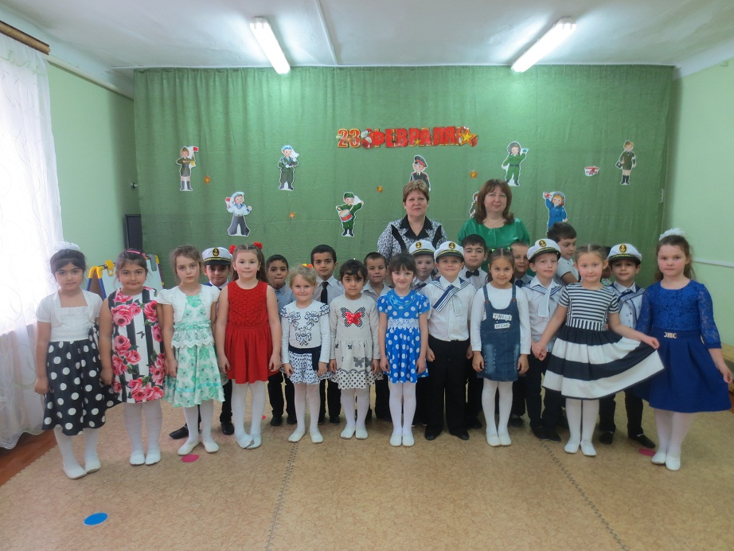

***2018- 2019 учебный год***

|  |
| --- |
| **Цели:**Воспитание у детей чувства уважения к Российской армии, любви к Родине. Создание атмосферы веселья, доброжелательности, потребности коллективного общения, дружеского состояния и удовольствия. Пропаганда здорового образа жизни.  **Задачи:**Способствовать развитию положительных эмоций, чувства взаимопомощи. Развивать выдержку, выносливость, воображение, кругозор. Обеспечить высокую двигательную активность детей.    **Ведущий**: Мы собрались в этом зале, чтобы вместе встретить праздник защитников Отечества. Поскольку защитниками, воинами, стоящими на страже мира и покоя своей страны, всегда были именно мужчины, я предлагаю поприветствовать наших мальчиков, которые, когда вырастут, обязательно станут сильными, отважными мужчинами.  Но рядом с мужчинами, их помощницами ,были женщины. Поэтому сегодня наши девочки будут не только поздравлять мальчиков, но и вместе с ними принимать участи е во всех конкурсах.      **Давид**  Здравствуй, праздник!  Здравствуй, праздник!  Праздник мальчиков и пап!  Всех военных поздравляет  Наш веселый детский сад!  **Песня «Защитники отечества»**  ***Перекличка девочек:***  ***ВАся***  День Защитника опять.  Но кто нас будет защищать?  Только обзываются,  Игрушками бросаются!  **Софа**  Плохо ведь себя ведут,  Они, видно, не растут!  Чтоб Защитниками стать,  Нужно быстро подрастать!  **Оля**  Неужели нет надежды?  Так и будем, как и прежде,  Мы друг друга охранять,  Без Защитников опять!    **Ведущая:**  Мы проверим, непременно,  Ведь игра у нас, наверно,  Будет интересная,  Забавная, полезная!  ***Выходятвсе и строятся в 2 команды:девочек и мальчиков.***    **Игра «Доставка сообщения.»**    ***Перекличка мальчиков***:  **Тимур**  Вот мы должны вас защищать,  И от злодеев охранять?  Ну, в чем необходимость,  Скажите мне, на милость?  **Русик**  Девчонки любят нас дразнить,  Когда хотим лишь пошутить.  Капризы этих дам  Не нравятся всем нам!  **Дима**  Какая польза нам от них?  Лишь только визг, лишь только крик!  Пускай выходят рисовать  Коль мы должны их защищать!     * **Игра – конкурс «Готовим технику»**   Очень веселый конкурс. От каждой команды вызываются по одному участнику. Они должны будут маркером на прикрепленном к доске листе как можно быстрее нарисовать не рабочей рукой (если ребенок правша, то рисует он левой рукой, и наоборот) тот предмет, который им тихонько шепнет ведущий. Та команда, которая первой отгадает, что именно рисует их участник, выигрывает. Рисовать можно военную технику (самолет, танк, корабль, ракетоносец и т.п.).  **Ведущая:** Да, девочки у нас – что надо!  И рисовать готовы до упаду.  Теперь стихотворения  Прочтём мы с упоением!  **Тина**  Слава Армии любимой!  Слава Армии родной!  Наш солдат отважный, сильный,  Охраняет наш покой.    **Рони**  Пусть сияет ярко солнце,  И пусть пушки не гремят,  Мир, людей, страну родную  Защитит всегда солдат.  **Ибрагим.**  Деревья стройные стоят  Зелеными рядами.  Идет по улице солдат,  На нем блестят медали.  **Алина**  Он не отступит никогда  И служит он как надо.  Идет по улице солдат  И мы шагаем рядом.    **Ведущий:** Наши мальчики – будущие защитники Отечества. А смогут ли они ответить на вопросы или продолжить пословицу?  **Вопросы:**   1. Какое животное является лучшим помощником пограничника? 2. На каких машинах служат военные летчики? 3. Чем отличается различные рода войск? (формой одежды, эмблемами, погонами)   **Пословицы:**   * Мир строит – а война … (разрушает) * Трудно в ученье… (легко в бою) * Один в поле… (не воин) * Один за всех… (и все за одного) * Щи да каша… (пища наша) * Храбрый побеждает… (трус погибает)   **Алик:**  Пограничник на границе  Нашу землю стережет,  Чтоб работать и учиться  Мог спокойно наш народ.  **Игра** «Пограничники и нарушители».  Мальчики встают вкруг, держась за руки. На команду граница открыта. Руки поднять, девочки маршируют под музыку в круг и из круга. На команду «Дозор», руки опустить, оставшиеся в круге считаются задержанными и отправляются в комендатуру, то есть на стульчики.  **Ведущий:**  А теперь все я загадаю вам загадки, а вы попробуйте отгадать.  ***Конкурс «Самый умный»***  **Глазами не увидишь, руками не возьмешь, а в бой без него не пойдешь. (Ура!)**  **Летит — лается, упадет — рассыпается. (Снаряд)**  **Мужик на берегу плюется за реку. (Ружье**)  Стоит черепаха — стальная рубаха. (Танк)  Летела тетеря, вечером, не теперя, упала в лебеду, никак не найду. (Пуля)  Два арапа — родных брата, ростом по колено, везде с солдатами гуляют и их защищают. (Сапоги)  Огнем дышит, полымем пышет. (Пушка)  Летит ворон, весь окован, кого клюнет — тому; смерть. (Пуля)  Черный кочет рыкнуть хочет. (Ружье)  Две головы, шесть ног, две руки, один хвост. Кто же это такой? (Всадник)  Он гудит и чертит мелом,  Он рисует белым - белым  На бумаге голубой,  Над моею головой.  Сам рисует, сам поет.  Кто же это?... (самолет  **ИГРА**  Игра «Лётчики - пилоты».  Когда ведущий, произносит слово  «Летчики — пилоты» — все садятся на одно колено, руки в стороны.  Когда говорит  «Прячемся в окопы» все садятся, обхватив себя руками.  После слов  «В бой пошла пехота» все маршируют. Тот, кто ошибся -выходит  **Ведущий *– выполняем в кругу упражнения***  Ровно встали, подтянулись!  Руки вверх, руки вниз,  и вперед!  Делай вправо поворот  Делай влево поворот  Приседаем и встаем!  Руками пол мы достаем!  И на месте мы шагаем  Ноги выше поднимаем  Дети стоп! Раз, два!  Вот и кончилась игра!  *Садятся*  **МАДИНА**  Охраняет наше море  Славный доблестный моряк.  Гордо реет на линкоре  Наш родной российский флаг.  **Ведущий**  Моряки — народ веселый, очень весело живут.                 И в свободные минуты  они пляшут и поют.  **Танец «Салажата»**  ***Ведущий***    Наша Армия родная  Стережет покой страны,  Чтоб росли вы, бед не зная,  Чтобы не было войны.  Звучит марш, и под его звуки дети выходят из зала. |